Fiche …… | Connaissances géométriques | Py5e
Fiche …… | Utiliser la propriété de Pythagore | Py5e
Entraînement Complète les pointillés et calcule les longueurs demandées.
Figure n° ❶ | Figure n° ❷ | Figure n° ❸
❶ Le triangle ABC est rectangle en …  L’hypoténuse est …….  ❷ Donc d’après la propriété de ………………  ❸ On obtient ……… = ……… + ……… | ❶ Le triangle ……. est rectangle en …  L’hypoténuse est …….  ❷ Donc d’après la propriété de ………………  ❸ On obtient ……… = ……… + ……… | ❶ Le triangle …….. est rectangle en …  L’hypoténuse est …….  ❷ Donc d’après la propriété de ………………  ❸ On obtient ……… = ……… + ………
On donne AB = 4,5 et BC = 6  Calcule AC | On donne DE = 5 et DF = 13  Calcule EF | On donne IH = 4 et IG = 10,4  Calcule GH
donc AC² = …… + ……..  AC² = ………… + ………….  AC² = ………..  AC =  AC = ……… | 

Entraînement 2
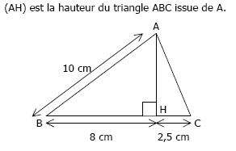  - Calcule AH dans le triangle ABH.  - Calcule AC dans le triangle AHC. | 

